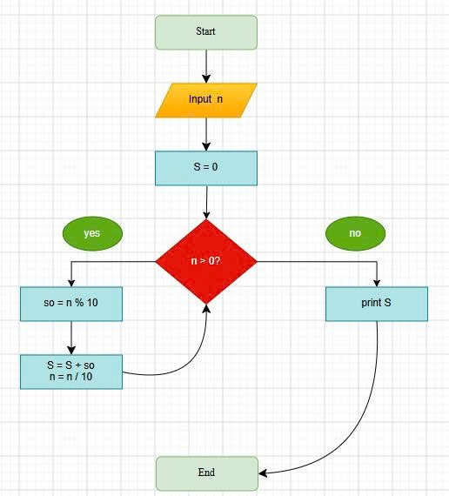
Bài tập 1: Vẽ flowchart chương trình Nhập 2 số nguyên a,b. Tìm ước chung lớn nhất và bộ chung nhỏ nhất của a và b

Bài tập 2: Vẽ flowchart chương trình Nhập vào 1 số nguyên n. Tính tổng các chữ số của n (Ví dụ n=231 tổng in ra là 6)
